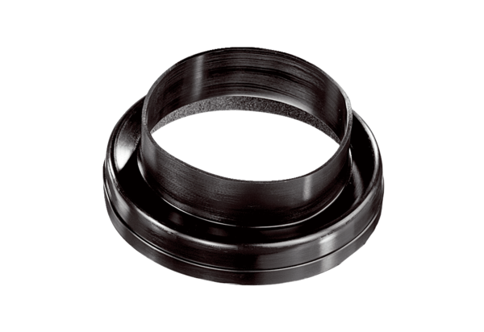Kształtka przejściowa kanału wentylacyjnego MT-Ü125Opakowanie jednostkowe: 1 sztukaAsortyment: K
Numer artykułu: 0059.0986Producent: MAICO

